গণপ্রজাতন্ত্রী বাংলাদেশ সরকার
হসপিটাল সার্ভিসেস ম্যানেজমেন্ট
স্বাস্থ্য অধিদপ্তর
মহাখালী, ঢাকা-১২১২।

বাংলাদেশের স্বাস্থ্যসেবা প্রতিষ্ঠান এ্যাক্রেডিটেশনের নিমিত্তে অদ্যাবধি গৃহীত পদক্ষেপ সম্পর্কিত সামগ্রিক প্রতিবেদন:

এ্যাক্রেডিটেশন এবং লাইসেন্সিং :
এ্যাক্রেডিটেশন
এ্যাক্রেডিটেশনের মাধ্যমে স্বাস্থ্যসেবা প্রতিষ্ঠান সমূহের গুনগতমান উন্নয়ন ও টেকসই করণের লক্ষ্যে বাংলাদেশ সরকার কর্তৃক গঠিত স্বায়ত্তশাসিত সংস্থা কর্তৃক স্বীকৃতি প্রদান করে। এই প্রক্রিয়ায় সুনির্দিষ্ট মানদন্ড প্রতিপালন পূর্বক স্বাস্থ্যসেবা প্রদানকারী প্রতিষ্ঠান সমূহের দৈনন্দিন কার্যক্রমের গুনগতমান ও তার যৌক্তিকতা যাচাই করা হয়। (ঐচ্ছিক)
লাইসেন্সিং
লাইসেন্সিং এর মাধ্যমে স্বাস্থ্যসেবার সাথে সম্পৃক্ত সেবা প্রদানকারী ব্যক্তি বা প্রতিষ্ঠানকে কার্যক্রম পরিচালনার অনুমতি দেওয়া হয়, যা বাংলাদেশ সরকারের পক্ষে স্বাস্থ্য অধিদপ্তরের মাধ্যমে পরিচালিত হয়। (অত্যাবশ্যকীয়)
লাইসেন্সিং এর মাধ্যমে কিছু ন্যূনতম অত্যাবশ্যকীয় মান নির্ধারণ করা হয় যা অর্জন করা ও বজায় রাখা অত্যন্ত জরুরী। এটি অবশ্যই যেকোন মান উন্নয়ন প্রক্রিয়ার প্রথম ধাপ। অন্যদিকে, এ্যাক্রেডিটেশন একটি ঐচ্ছিক বা স্বত:স্ফূর্ত প্রক্রিয়া যার মাধ্যমে স্বাস্থ্যসেবা ও রোগীর সুরক্ষার ক্ষেত্রে গুনগত মানের টেকসই উন্নয়ন সম্ভব।

বাংলাদেশের প্রেক্ষাপটে লাইসেন্সিং ও এ্যাক্রেডিটেশন:
বিগত বছর¸লোতে বাংলাদেশ সফলতার সাথে স্বাস্থ্যখাতে বেশ কিছু লক্ষ্য মাত্রা অর্জন করেছে। বাংলাদেশ সরকার ২০৩০ সাল নাগাদ টেকসই উন্নয়নের অন্যতম লক্ষমাত্রা ‘সার্বজনীন স্বাস্থ্যসেবা’ অর্জনের জন্য একনিষ্ঠভাবে কাজ করে চলেছে। সার্বজনীন স্বাস্থ্যসেবার পূর্বশর্ত স্বাস্থ্যসেবার গুনগত মান উন্নয়ন যার মধ্যে রেগুলেটরি ফ্রেমওয়ার্ক এবং স্বাস্থ্য ও পরিবার পরিকল্পনা মন্ত্রণালয়ের অধীনে স্বাস্থ্য অধিদপ্তরের হাসপাতাল সার্ভিস ম্যানেজমেন্ট (ওপি) অপারেশনাল প্ল্যান একটি ডাটাবেস চালু করেছেন। ডাটাবেসটিতে অনলাইনে সকল সরকারী/বেসরকারী স্বাস্থ্যসেবা প্রতিষ্ঠান নিবন্ধন করতে পারবে। কিছু ন্যূনতম শর্ত পূরণ সাপেক্ষে স্বাস্থ্যসেবা দানকারী প্রতিষ্ঠান সমূহ অনলাইনে নিবন্ধনের আবেদন করতে পারে। পরবর্তীতে নিবন্ধনের আবেদনপত্র যাচাই করে আবেদনকৃত স্বাস্থ্যসেবা দানকারী প্রতিষ্ঠান সমূহকে লাইসেন্স দিয়ে থাকেন ‘হাসপাতাল ও ক্লিনিক সমূহ’ শাখা (স্বাস্থ্য অধিদপ্তর)।
একইসাথে বাংলাদেশ সরকার স্বাস্থ্যসেবা প্রতিষ্ঠান এ্যাক্রেডিটেশন চালু করার নিমিত্তে চতুর্থ স্বাস্থ্য, জনসংখ্যা ও পুষ্টি সেক্টর কর্মসূচি (HPNSP) ২০১৭-২০২৩(জুন,বর্ধিত) এর কর্মপরিকল্পনায় উক্ত বিষয়ে উল্লেখ করে হসপিটাল সার্ভিসেস ম্যানেজমেন্ট অপারেশনা প্ল্যানে এ সংক্রান্ত অর্থ বরাদ্দ করেছেন।
ইতোপূর্বে গৃহীত পদক্ষেপ সমূহ পর্যালোচনা ও ভবিষ্যৎ পরিকল্পনার জন্য এ্যাক্রেডিটেশন বিষয়ে অভিজ্ঞ তিন সদস্য বিশিষ্ট একটি আন্তর্জাতিক কনসালটেন্ট দল স্বাস্থ্যসেবা প্রতিষ্ঠান এর সাথে সংশ্লিষ্ট ব্যক্তি বর্গের সাথে সাক্ষাৎ করেন এবং তাদের কাছ থেকে প্রয়োজনীয় তথ্য সংগ্রহ করেন। এছাড়াও দলটি সরকারীভাবে প্রকাশিত বিভিন্ন আইনের খসড়া ও অন্যান্য তথ্য পত্র পর্যালোচনা করে।
প্রাপ্ত তথ্যের ভিত্তিতে জানা যায় যে, ২০১৫ সালে বাংলাদেশ মেডিকেল এ্যাক্রেডিটেশন আইনটি খসড়া করা হয়। পরবর্তীতে ২০১৭ সালে খসড়া আইনটিতে কিছু সংশোধনী যোগ করা হয় এবং আইনের খসড়াটিতে স্বাস্থ্যসেবা ও চিকিৎসা সেবা এ্যাক্রেডিটেশনের উল্লেখ করা হয়। ২০১৮ সালে বিভিন্ন বৈঠক পরবর্তী প্রস্তাবনা মোতাবেক খসড়া আইনটিকে ‘বাংলাদেশ স্বাস্থ্যসেবা প্রতিষ্ঠান এ্যাক্রেডিটেশন আইন-২০১৮’ উল্লেখ করা হয়।

এছাড়াও এ্যাক্রেডিটেশন সংক্রান্ত আরও কিছু আইন পর্যালোচনা করা হয় :
বাংলাদেশ এ্যাক্রেডিটেশন বোর্ড আইন, ২০০৬
এ্যাক্রেডিটেশ কাউন্সিল এ্যাক্ট, ২০১৭
স্বাস্থ্য সুরক্ষা আইন, ২০১৬
চিকিৎসা সেবা আইন, ২০১৬

স্বাস্থ্যসেবা প্রতিষ্ঠান এ্যাক্রেডিটেশন এর সাথে সংশ্লিষ্ট নিম্নলিখিত ব্যক্তিবর্গের সাক্ষাৎকার নেওয়া হয়েছিল (সাক্ষাৎকার গ্রহনের সময় অনুসারে):
১. অধ্যাপক (ডা.) আবুল কালাম আজাদ , সাবেক মহাপরিচালক, স্বাস্থ্য অধিদপ্তর।
২. জনাব মো: হাবিবুর রহমান খান, তৎকালীন অতিরিক্ত সচিব, হাসপাতাল, স্বাস্থ্যসেবা বিভাগ, স্বাস্থ্য ও পরিবার কল্যাণ মন্ত্রণালয়।
৩. জনাব বদরুন নেসা, তৎকালীন অতিরিক্ত সচিব, চিকিৎসা শিক্ষা এবং পরিবার কল্যাণ বিভাগ, স্বাস্থ্য ও পরিবার কল্যাণ মন্ত্রণালয়।
৪. ডা. কাজী জাহাঙ্গীর হোসেন, সাবেক পরিচালক ও লাইন ডাইরেক্টর, হাসপাতাল ও ক্লিনিক সমূহ এবং হসপিটাল সার্ভিসেস ম্যানেজমেন্ট, স্বাস্থ্য অধিদপ্তর।
৫. ডা. এম.এ. রশিদ, সাবেক পরিচালক, চিকিৎসা শিক্ষা, স্বাস্থ্য অধিদপ্তর।
৬. ডা. আমিনুল হাসান, সাবেক উপ-পরিচালক, হেলথ ইকোনমিকস ইউনিট এবং ফোকাল পার্সন, কোয়ালিটি ইমপ্রুভমেন্ট সেক্রেটারিয়েট।
৭. ডা. মহিউদ্দিন ওসমানী, যুগ্ম প্রধান-পরিকল্পনা কর্মকর্তা, পরিকল্পনা শাখা, স্বাস্থ্য ও পরিবার কল্যাণ মন্ত্রণালয়।
৮. অধ্যাপক (ডা.) মোহাম্মদ শহিদুল্লাহ, সাবেক সভাপতি, বাংলাদেশ মেডিকেল ও ডেন্টাল কাউন্সিল।
৯. অধ্যাপক (ডা.) মাকসুদুল আলম, সাবেক সহ-সভাপতি, বাংলাদেশ মেডিকেল ও ডেন্টাল কাউন্সিল।
১০. ডা. মোস্তাফা জালাল মহিউদ্দিন, সভাপতি, বাংলাদেশ মেডিকেল এসোসিয়েশন।
১১. ডা. এহতেশামূল হক চৌধুরী, মহাসচিব, বাংলাদেশ মেডিকেল এসোসিয়েশন।
১২. অধ্যাপক (ডা.) হুমায়ুন তালুকদার, সেন্টর ফর হেলথ এডুকেশন।
১৩. ডা. জাকির হোসেন, কনসালটেন্ট, EPOS, ইইউটিএ আরবান হেলথ প্রজেক্ট।
১৪. জনাব জে.পি. মিশ্র, EPOS, ইইউটিএ আরবান হেলথ প্রজেক্ট।
১৫. ডা. মো: জামাল উদ্দিন চৌধুরী, সাবেক সভাপতি, বাংলাদেশ প্রাইভেট মেডিকেল প্রেকটিশনারর্স এসোসিয়েশান।

কনসালটেন্ট
১. ড. বি কে রানা, প্রতিষ্ঠাতা প্রধান নির্বাহী, কোয়ালিটি এন্ড এ্যাক্রেডিটেশন ইনস্টিটিউট, ভারত; কিউআই এন্ড গ্লোবাল এক্সপার্ট অন থেলথ কেয়ার।
২. Jacqui Stewart, প্রধান নির্বাহী, কাউন্সিল ফর হেলথ সার্ভিস এ্যাক্রেডিটেশন, দক্ষিণ আফ্রিকা।
৩. ডা. আসিব নাসিম, কনসালটেন্ট, মা মনি, এইচএসএস।
যে সমস্ত প্রতিষ্ঠান পরিদর্শন করা হয়:
- Shaheed Suhrawardy Medical College Hospital.
- Mohammadpur Fertility Center and Training Hospital.
- Surjer Hashi Clinic (NGO Facility).
- Ad-Din Hospital, Mogbazar, Dhaka (Private Health Care Facility).

পরবর্তী পদক্ষেপ হিসেবে দলটি নিম্নলিখিত চারটি প্রস্তাবনা উপস্থাপন করেন :
প্রস্তাবনা ১: বাংলাদেশ মেডিকেল এ্যাক্রেডিটেশন আইন ২০১৫’র খসড়াটি পুনর্বিবেচনা করে স্বাস্থ্য সেবা সংক্রান্ত কিছু নতুন অংশ সংযোজন করা যেতে পারে।
প্রস্তাবনা ২: স্বাস্থ্যসেবা ও চিকিৎসা শিক্ষার জন্য দুটি আলাদা এ্যাক্রেডিটেশন আইন এর খসড়া প্রণয়ন করা।
প্রস্তাবনা ৩: বাংলাদেশ সরকার স্বাস্থ্যসেবা এ্যাক্রেডিটেশন দেওয়ার জন্য একটি স্বায়ত্তশাসিত কোম্পানি/সোসাইটি প্রতিষ্ঠা করতে পারে।
প্রস্তাবনা ৪: বাংলাদেশ এ্যাক্রেডিটেশন বোর্ড আইন-২০০৬ আইনটি পরিবর্তন/পরিমার্জন/পরিবর্ধন করত বাংলাদেশ এ্যাক্রেডিটেশন বোর্ড এর কাজের পরিধি বিস্তৃত করণের মাধ্যমে স্বাস্থ্যসেবা সংক্রান্ত এ্যাক্রেডিটেশন দেওয়ার ক্ষমতা দেয়া যেতে পারে।

স্বাস্থ্য সেবা এ্যাক্রেডিটেশন প্রক্রিয়া চালু করার জন্য প্রয়োজনীয় পদক্ষেপ এর বিষয়ে তৎকালীন গৃহিত সিদ্ধান্ত:
-স্বাস্থ্য সেবা এ্যাক্রেডিটেশন বোর্ড/কাউন্সিল/কমিটি/সোসাইটি প্রতিষ্ঠার পরবর্তী সময়ে এটির সুনির্দিষ্ট গঠনতন্ত্র, প্রশাসনিক ব্যবস্থাপনা ‍ও কর্মপরিকল্পনা তৈরি করতে হবে। সেই সাথে প্রতিটি সেবার জন্য আদর্শ মান বা স্ট্যান্ডার্ড নির্ধারণ করতে হবে। এই আদর্শ মান বা স্ট্যান্ডার্ড সমূহ আন্তর্জাতিক এ্যাক্রেডিটেশন সংস্থা (ISQua) এর আদলে তৈরি করা যেতে পারে।
-স্বাস্থ্য সেবা প্রতিষ্ঠানের মান যাচাইয়ের মাধ্যমে সনদ প্রদানের জন্য অ্যাসেসর নিয়োগ।
-সাংগঠনিক দক্ষতা বৃদ্ধি।

সর্বশেষ গৃহীত পদক্ষেপ:

সর্বশেষ ৩১ মার্চ, ২০২২ খ্রি: হসপিটাল সার্ভিসেস ম্যানেজমেন্ট অপারেশনাল প্ল্যান এর লাইন ডাইরেক্টর এবং প্রোগ্রাম ম্যানেজার-০১ এর সদয় সম্মতি ও অনুমোদনক্রমে ডেপুটি প্রোগ্রাম ম্যানেজার-০১ (প্রাইভেট হেলথ কেয়ার ফ্যাসিলিটিস এন্ড এ্যাক্রেডিটেশন) ডা: সাকিত মাহমুদ কর্তৃক বাংলাদেশে এর হেলথ্ কেয়ার ডেলিভারী সিস্টেমে এ্যাক্রেডিটেশন কার্যক্রম এর সামগ্রিক অগ্রগতি ও ভবিষ্যৎ করণীয় সম্পকৃত একটি পরামর্শকরণ কর্মশালা আয়োজন করা হয় যাতে সেই সময়কাল পর্যন্ত উক্ত বিষয়ে ইত:পূর্বে গৃহীত পদক্ষেপ সমূহ, খসড়া বিধি ২০১৮ এর উপর তিনি একটি তথ্যচিত্র উপস্থাপন করেন।

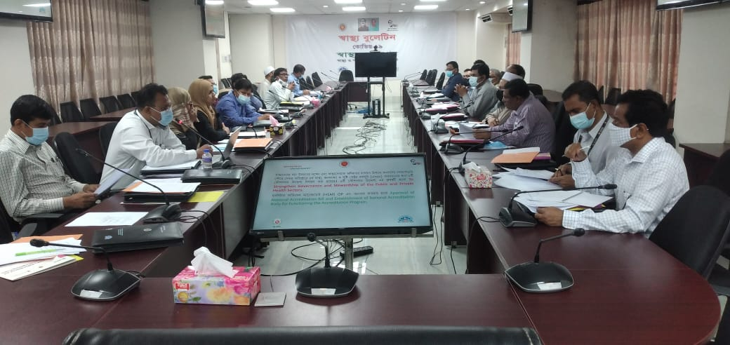
চিত্র -০১: স্বাস্থ্য অধিদপ্তরের মূল সভা কক্ষে আয়োজিত এ্যাক্রেডিটেশন বিষয়ক কর্মশালা।

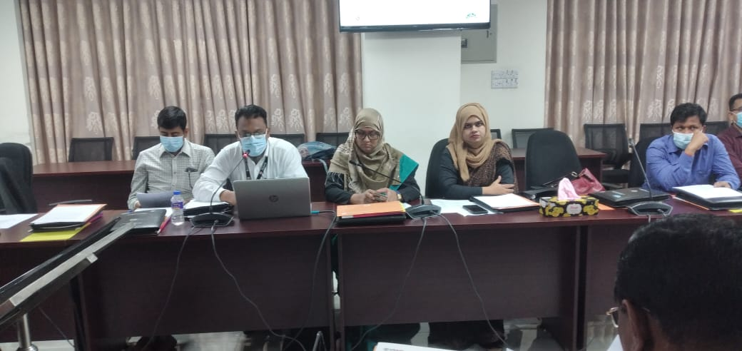
চিত্র-০২: ডেপুটি প্রোগ্রাম ম্যানেজার-০১ কর্তৃক স্বাস্থ্য সেবায় এ্যাক্রেডিটেশন বিষয়ক অদ্যাবধি গৃহীত পদক্ষেপ সম্পকৃত তথ্যচিত্র উপস্থাপন।
উক্ত কর্মশালার উন্মুক্ত আলোচনার প্রতিপাদ্য বিষয়াবলী নিন্মরুপ:
১. বাংলাদেশ স্বাস্থ্যসেবা প্রতিষ্ঠান এ্যাক্রেডিটেশন আইন, ২০১৮ নিয়ে ভবিষ্যৎ কর্মপরিকল্পনা।
২. বাংলাদেশ এ্যাক্রেডিটেশন বোর্ড এর কার্যপরিধি বৃদ্ধি করে স্বাস্থ্যসেবা প্রতিষ্ঠান এ্যাক্রেডিটেশন কার্যক্রম চালু করার সম্ভাব্যতা।
৩. স্বাস্থ্যসেবা প্রতিষ্ঠান’র সামগ্রিক স্বাস্থ্যসেবা প্র্রদানের মান এর পরিবর্তে নির্দিষ্ট সেবা প্রদান কার্যক্রমকে এ্যাক্রেডিটেশন এর যৌক্তিকতা।
৪. 4th HPNSP এর নির্ধারিত সময়ের মধ্যে হসপিটাল সার্ভিসেস ম্যানেজমেন্ট অপারেশনাল প্ল্যান-ওপি লেভেল ইন্ডিকেটর কে সামনে রেখে স্বাস্থ্যসেবা প্রতিষ্ঠান সমূহে নির্দিষ্ট সেবা প্রদান কার্যক্রম এ্যাক্রেডিটেশন পাইলোটিং কার্যক্রম শুরু করার বিষয়ে মতামত।

উপরুক্ত কর্মশালার প্রেক্ষিতে সর্বসম্মতীক্রমে গৃহীত সিদ্ধান্ত নিন্মরুপ:

১. ইত:মধ্যে প্রস্তুতকৃত ‘‘ evsjv‡`k ¯^v¯’¨‡mev c«wZôvb G¨v‡µwW‡Ukb AvBb (খসড়া), 2018” শীর্ষক খসড়া বিলটি মন্ত্রণালয়ের স্বাস্থ্য সেবা বিভাগে প্রয়োজনীয় পরিমার্জন ও পরিবর্ধন এবং সংশোধন পূ্র্বক যথাযথ কর্তৃপক্ষের অগ্রায়ন সহ অনুমোদনের জন্য সংসদীয় কমিটিতে প্রেরণের উদ্দ্যোগকে তরান্বিত করা।
২. দেশের প্রেক্ষাপটে বর্তমান প্রচলিত স্বাস্থ্য অবকাঠামোর সাথে সমন্বয় সাধনপূর্বক বাস্তবমূখী, যুতসই এবং প্রায়োগিক ¯^v¯’¨‡mev c«wZôvb G¨v‡µwW‡Ukb সিস্টেম চালু করার লক্ষ্যে স্বাস্থ্য সেবা প্রতিষ্ঠান সমূহের সামগ্রিক স্বাস্থ্য সেবা প্রদানের পরিবর্তে পাইলোটিং ভিত্তিতে প্রাথমিক পর্যায়ে সুনিদৃষ্ট ও জনগুরুত্বপূর্ণ স্বাস্থ্য সেবা প্রদান সমূহকে (যেমন-সিসিইউ, আইসিইউ, জরুরী বিভাগ সেবা, মাতৃ স্বাস্থ্য ও নবজাতক শিশু স্বাস্থ্য সেবা, ইত্যাদি) এ্যাক্রেডিটেশন করার কার্যকারীতা যাচাই।
৩. ৪র্থ স্বাস্থ্য, জনসংখ্যা ও পুষ্টি সেক্টর কর্মসূচী এর জনগুরুত্বপূর্ণ হসপিটাল সার্ভিসেস ম্যানেজমেন্ট অপারেশনাল প্ল্যান এর ওপি লেভেল ইন্ডিকেটর -২ সামনে রেখে বর্তমানে স্বাস্থ্য অধিদপ্তর এর মহাপরিচালকের অনুমতিক্রমে চলমান এমএনএইচ সার্ভিস এ্যাক্রেডিটেশন কার্যক্রম USAID-MaMoni-MNCSP এর কারিগরি সহায়তায় অব্যাহত রাখা এবং উক্ত কার্যক্রমকে অধীকতর গ্রহণযোগ্য করার লক্ষ্যে লাইভ সার্ভারের মাধ্যমে Mobile Responsive On-Site Assessment App. এর বন্দবস্তকরণ এবং তা একই সাথে স্বাস্থ্য অধিদপ্তরের MIS Server এ অন্তর্ভুক্তকরণ ।
৪. তৃতীয় অংশে বর্ণিত কার্যক্রমে পেশাগত দক্ষতা সম্পন্ন ব্যক্তিবর্গকে দেশে বিদ্যমান প্রফেশনাল বডি সমূহের মাধ্যমে অধিকতর সম্পৃক্তকরণ এবং নির্দিষ্ট সময় অন্তর অন্তর এ্যাসেসমেন্টের প্রাপ্ত ফলাফল সমূহ স্বাস্থ্য অধিদপ্তরের এমএনএইচ সার্ভিস এ্যাক্রেডিটেশন কমিটি কর্তৃক আয়োজিত সভায় উপস্থাপন পূর্বক কর্তৃপক্ষের অনুমোদন নিশ্চিত করণ এবং ফলাফল সমূহ অনুমোদন পরবর্তী দ্রুততম সময়ের মধ্যে মূল্যায়নকৃত প্রতিষ্ঠান সমূহে প্রেরণ নিশ্চিতকরণ।
৫. কর্মশালায় ‘‘ evsjv‡`k ¯^v¯’¨‡mev c«wZôvb G¨v‡µwW‡Ukb AvBb (খসড়া), 2018” খসড়া বিধিতে প্রস্তাবিত সংশোধনী সমূহ সংযুক্তি-০১ এ উপস্থাপিত।

অন্যান্য দেশে স্বাস্থ্য সেবা এ্যাক্রেডিটেশন:
বিশ্বের বেশির ভাগ দেশে স্বাস্থ্য সেবা ও স্বাস্থ্য শিক্ষা এ্যাক্রেডিটেশনের জন্য আলাদা প্রতিষ্ঠান ও পদ্ধতি রয়েছে। সাধারণত উচ্চতর শিক্ষা প্রতিষ্ঠান মেডিকেল কারিকুলাম নির্ধারণ ও মান নিয়ন্ত্রণ করে এবং বিভিন্ন স্বাস্থ্য সেবা প্রদানকারীদের পরিষদ বা তাদের প্রতিনিধিরা ডিগ্র্রি পরবর্তী প্রশিক্ষণ প্রতিষ্ঠানের মান যাচাই করেন। বেশির ভাগ ক্ষেত্রে একটি স্বাধীন স্বায়ত্তশাসিত প্রতিষ্ঠান তার দেশের স্বাস্থ্য সেবাদানকারী প্রতিষ্ঠান সমূহকে এ্যাক্রেডিটেশন সনদ প্রদান করে। এই স্বাধীন স্বায়ত্তশাসিত প্রতিষ্ঠান আবার বেশির ভাগ ক্ষেত্রে আন্তর্জাতিক এ্যাক্রেডিটেশন সংস্থা (ISQua) কর্তৃক সনদ প্রাপ্ত।
- Malaysian Society for Quality in Health (MSQH), Malaysia.
- Joint Commission of Taiwan (JCT), Taiwan.
- Japan Council for Quality Health Care (JQ).
- The Council for Health Service Accreditation of Southern Africa (COHSASA), South Africa.
- National Accreditation Board for Hospitals, India.
- Quality and Accreditation Institute, India.
- Health Care Accreditation Council, Jordan.
- KARS, UK
- CBA, Brazil.
- Joint Commission International, USA.
- Australian Council for Health Standards, Australia.
- Accreditation Canada.
- Health Care Accreditation Institute (HA), Thailand
- HAS, France

